Lab 4
Інтенти. Передача даних через Інтент.
Мета:
- Засвоїти, що таке URI та атрибут data в інтент.
- Створення інтерактивного додатку
Вам необхідно створити додаток, який формує пункти користувацького інтерфейсу: Web, Phone, Map за допомогою SimpleExpandableListAdapter При обиранні користувачем одного з пунктів створюється новий Activity в якому за допомогою EditText вводяться необхідні данні ( деяке посилання номер телефону, географічні координати), та допомогою кнопки запускається відповідний action.
Додаток має базову структуру Android програми.
Виконання роботи

Створення макету візуального інтерфесу додатку.
Створіть візуальний ітерфейс роботи програми за наступним прикладом:
- Головні layout:
mainActivity.xml
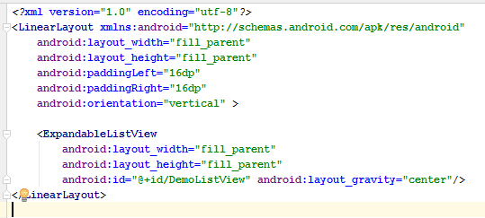
group_row.xml
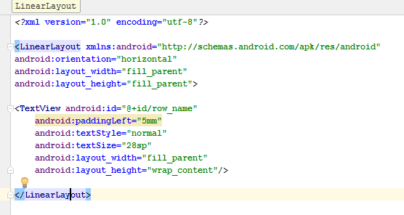

child_row.xml
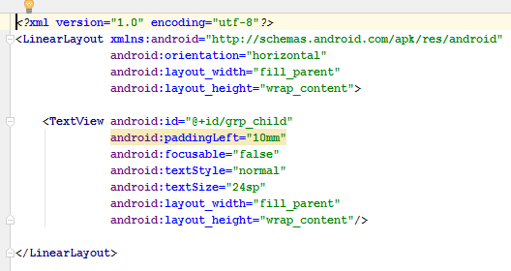
- Приклад layout для Map (map.xml):
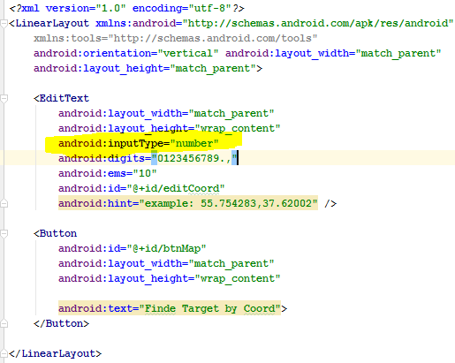
Зверніть увагу! на параметр inputType. Він вказує на текстове поле яке використовуеться для введення контенту різного типу (Plain Text, Password, E-mail, Phone, Time, Date, Number (Signed), Number (Decimal). Для двох інших класів розробіть layout самостійно з врахуванням потрібного типу EditText.

Створити класи mainActivity, MapActivity, PhoneActivity, WebActivity та реалізувати в ньому основну логіку роботи програми по обміну повідомленнями:
Приклад реалізації класу mainActivity наведено нижче:

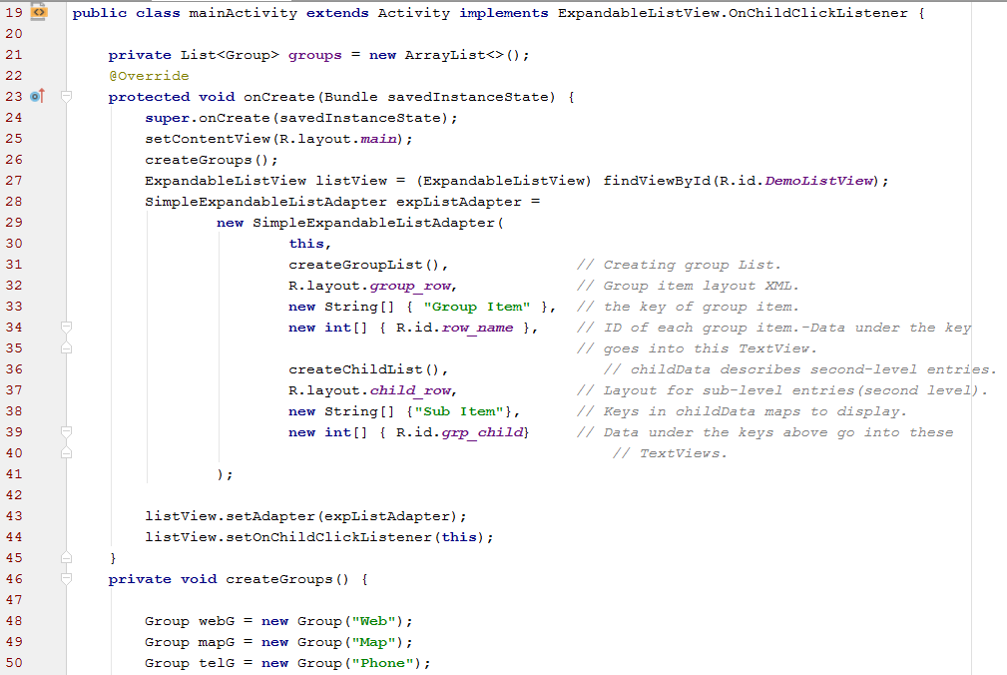

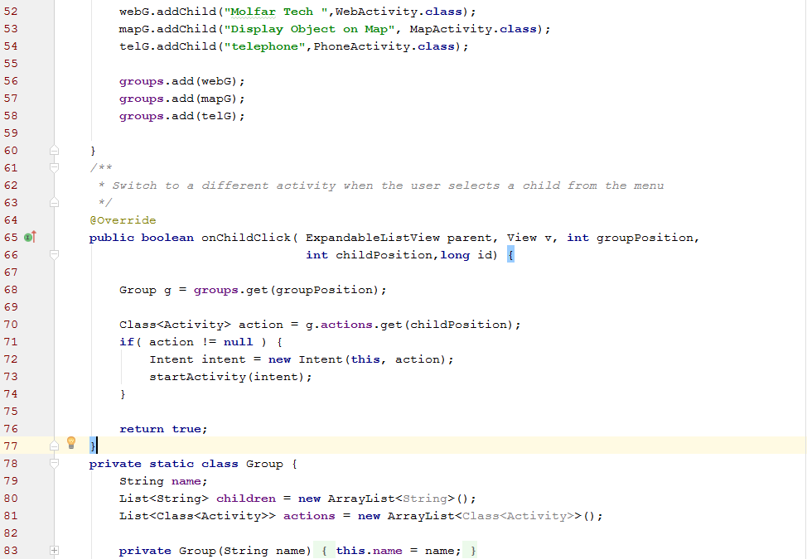
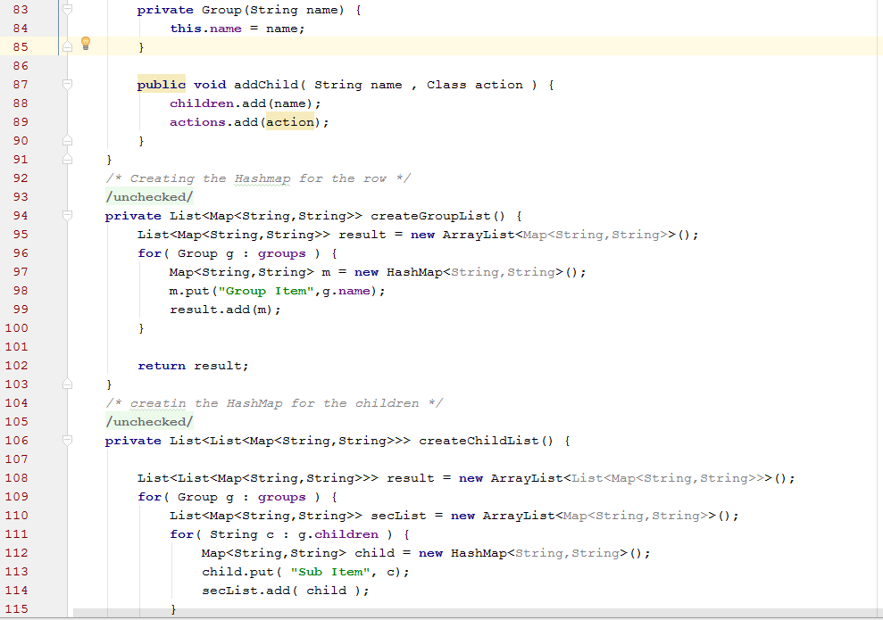
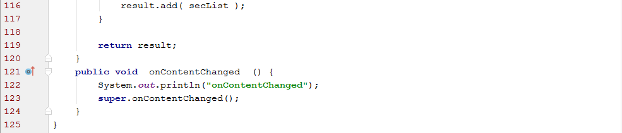
Приклад реалізації класу MapActivity наведено нижче:
Інші класи реалізуйте самостійно!
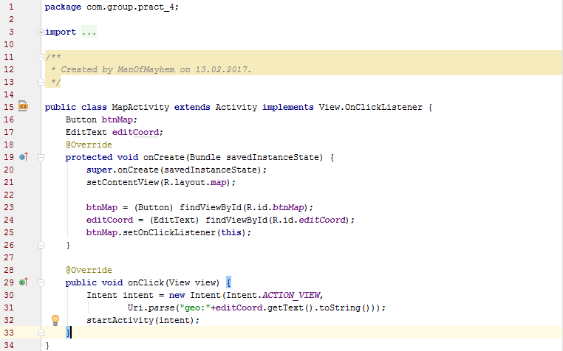
  - файл AndroidManifest.xml наступним чином
